**TRƯỜNG THCS TÙNG THIỆN VƯƠNG**

**NỘI DUNG KIẾN THỨC BỘ MÔN TOÁN**

**KHỐI LỚP 8 – NĂM HỌC 2021-2022**

**Tuần 07: từ ngày 18/10 đến ngày 23/10/2021 - Nộp bài trước 17g ngày 23/10/2021**

**\* LƯU Ý:**

Học sinh **học trực tuyến trên Google Meet theo TKB; xem lại bài dạy và làm bài trên K12Online**: để được giáo viên hướng dẫn cụ thể, kịp thời những khó khăn, vướng mắc trong quá trình học, được trao đổi - thảo luận bài cùng bạn trong lớp và được ghi nhận quá trình học tập chi tiết.

**PHẦN I: ĐẠI SỐ**

**PHÂN TÍCH ĐA THỨC THÀNH NHÂN TỬ**

**BẰNG CÁCH PHỐI HỢP NHIỀU PHƯƠNG PHÁP**

**LUYỆN TẬP**

**PHẦN II: HÌNH HỌC**

**HÌNH CHỮ NHẬT- LUYỆN TẬP HÌNH CHỮ NHẬT**

|  |  |
| --- | --- |
| **Nội dung học sinh cần làm**  **(Theo sự hướng dẫn giáo viên)** | **Hướng dẫn** |
| **I./ PHẦN ĐẠI SỐ:**  **PHÂN TÍCH ĐA THỨC THÀNH NHÂN TỬ BẰNG CÁCH PHỐI HỢP NHIỀU PHƯƠNG PHÁP**  **1. Ví dụ**  **Ví dụ 1. Sgk trang 23**  Phân tích đa thức sau thành nhân tử:  5x3 + 10x2y + 5xy2  **Ví dụ 2. Sgk trang 23**  Phân tích đa thức sau thành nhân tử:  x2 – 2xy + y2 – 9  **?1 Sgk trang 23**  Phân tích đa thức 2x3y – 2xy3 – 4xy2 – 2xy thành nhân tử  **2. Áp dụng**  **?2 a) Sgk trang 23:**  Tính nhanh giá trị của biểu thức  x2 + 2x + 1 – y2 tại x = 94,5 và y = 4,5 | **Ví dụ 1. Sgk trang 23**  5x3 + 10x2y + 5xy2 = 5x(x2 + 2xy + y2)  = 5x(x + y)2  **Ví dụ 2. Sgk trang 23**  x2 – 2xy + y2 – 9 = (x2 – 2xy + y2) – 9  = (x – y )2 – 32  = (x – y – 3)(x – y + 3)  **?1 Sgk trang 23**  2x3y – 2xy3 – 4xy2 – 2xy = 2xy(x2 – y2 – 2y - 1)  = 2xy[x2 – ( y2 + 2y + 1)] = 2xy[ x2 – ( y + 1)2]  = 2xy[x – (y + 1)][x + (y + 1)]  = 2xy(x – y – 1)(x + y + 1)  **?2 a) Sgk trang 23**  x2 + 2x + 1 – y2 = (x2 + 2x + 1) – y2  = (x + 1)2 – y2 = (x + 1 – y)(x + 1 + y)  Thay x = 94 vào biểu thức ta được:  (94,5 + 1 – 4,5)(94,5 + 1 + 4,5) = 91. 100 = 9100 |
| **Bài tập 34 Sbt trang 10**  **Phân tích thành nhân tử**  a. x4 + 2x3 + x2  c. 5x2 – 10xy + 5y2 – 20z2  **Bài tập 53 Sgk trang 24**  Phân tích các đa thức sau thành nhân tử:  a) x2 – 3x + 2  b) x2 + x – 6  c) x2 + 5x + 6 | **Bài tập 34 Sbt trang 10**  a. x4 + 2x3 + x2 = x2(x2 + 2x + 1) = x2(x + 1)2  c. 5x2 – 10xy + 5y2 – 20z2  = 5(x2 – 2xy + y2 – 4z2)  = 5[(x2 – 2xy + y2) – 4z2]  = 5[(x – y)2 – (2z)2]  = 5(x – y + 2z)(x – y – 2z)  **Bài tập 53 Sgk trang 24**   1. x2 – 3x + 2 = x2 – x – 2x + 2   = (x2 – x) – (2x – 2) = x(x – 1) – 2(x – 1)  = (x – 1)(x – 2)  b) x2 + x – 6 = x2 + 3x – 2x – 6  = x(x + 3) – 2(x + 3) = (x + 3)(x – 2)  c) x2 + 5x + 6 = x2 + 2x + 3x + 6  = x(x + 2) + 3(x + 2) = (x + 2)(x + 3) |
| **LUYỆN TẬP PHÂN TÍCH ĐA THỨC THÀNH NHÂN TỬ BẰNG CÁCH PHỐI HỢP NHIỀU PHƯƠNG PHÁP**  **Bài tập 54 Sgk trang 25**  Phân tích các đa thức sau thành nhân tử:  a) x3 + 2x2y + xy2 – 9x  b) 2x – 2y – x2 + 2xy – y2  c) x4 – 2x2 | **Bài tập 54 Sgk trang 25**  a) x3 + 2x2y + xy2 – 9x  = x(x2 + 2xy + y2 – 9)  = x[(x2 + 2xy + y2) – 9]  = x[(x + y)2 – 32]  = x(x + y – 3)(x + y + 3)  b) 2x – 2y – x2 + 2xy – y2  = (2x – 2y) – (x2 – 2xy + y2)  = 2(x – y) – (x – y)2  = (x – y)[2 – (x – y)]  = (x – y)(2 – x + y)  c) x4 – 2x2  = x2(x2 – 2) |
| **II./ PHẦN HÌNH HỌC:**  **HÌNH CHỮ NHẬT**   * + - 1. ***Định nghĩa Sgk trang 97***     Tứ giác ABCD là hình chữ nhật  *==*   1. **Tính chất: Sgk trang 97**      1. **Dấu hiệu nhận biết: SGK** 2. **Áp dụng vào tam giác vuông: sgk**   **Bài tập 60 Sgk trang 99** | **Bài tập 60 Sgk trang 99**  Xét tam giác ABC  Theo định lý Pi-ta-go ta có:  BC2 = AB2 + AC2  BC2 = 72 + 242 = 625  ⇒ BC = 25cm  ⇒ Độ dài trung tuyến AM ứng với cạnh huyền BC là: $AM=\frac{BC}{2}=\frac{25}{2}=12,5 cm$   **Bài tập 61 Sgk trang 99**  Xét tứ giác AHCE  I là trung điểm của AC (gt)  I là trung điểm HE (E đối xứng với H qua I)  ⇒ AHCE là hình bình hành (tứ giác có hai đường chéo cắt nhau tại trung điểm của mỗi đường là hình bình hành)  Mà: $\hat{AHC}$ = 90º (Vì AH là đường cao $∆ABC$)  ⇒ AHCE là hình chữ nhật (hình bình hành có một góc vuông là hình chữ nhật). |
| **LUYỆN TẬP HÌNH CHỮ NHẬT**  ***Bài tập 64 Sgk trang 100***    ***Bài tập 65 Sgk trang 100***    **Bài tập làm thêm ( khuyến khích học sinh làm)**  Đại số: 51 trang 24 và 57 trang 25 SGK  Hình học: 62 trang 99, 66 trang 100 SGK | ***Bài tập 64 Sgk trang 100***  Ta có: AB // CD (Vì ABCD là hình bình hành)  ⇒ $\hat{DAB}+\hat{ADC}={180}^{0}$ (hai góc trong cùng phía)  Mà $\hat{DAH}=\frac{\hat{DAB}}{2}$ (Vì AH là phân giác góc $\hat{DAB}$) $\hat{HDA}=\frac{\hat{ADC}}{2}$ (Vì DH là phân giác góc $\hat{ADC}$)  Xét $∆ADH$ ta có: $$\hat{DAH}+\hat{HDA}=\frac{\hat{DAB}}{2}+\frac{\hat{ADC}}{2}=\frac{1}{2}\left(\hat{DAB}+\hat{ADC}\right)$$ $\hat{⇒DAH}+\hat{HDA}=\frac{1}{2}$. ${180}^{0}$ = ${90}^{0}$ $$⇒\hat{AHD}={90}^{0}$$ $⇒\hat{GHE}=\hat{AHD}={90}^{0}$ ( hai góc đối đỉnh)  Chứng minh tương tự: $+ ∆BFC$ có: $\hat{BFC}=\hat{EFG}={90}^{0}$ (hai góc đối đỉnh) $+ ∆DEC$ có: $$\hat{DEC}={90}^{0}$$ Xét tứ giác EFGH, ta có: $$\hat{GHE}=\hat{DEC}=\hat{EFG}={90}^{0} (cmt)$$ Vậy tứ giác EFGH là hình chữ nhật ( tứ giác có ba góc vuông là hình chữ nhật)  ***Bài tập 65 Sgk trang 100***  Xét tam giác ABC, ta có:  E là trung điểm AB (gt)  F là trung điểm BC (gt)  ⇒ EF là đường trung bình của ΔABC  ⇒EF // AC và EF = $\frac{AC}{2}$ (1)  Xét tam giác ACD, ta có:  H là trung điểm AD (gt)  G là trung điểm CD (gt)  ⇒ HG là đường trung bình của ΔADC  ⇒ HG // AC và HG = $\frac{AC}{2}$ (2)  Từ (1) và (2) suy ra EF // HG và EF = HG  ⇒ Tứ giác EFGH là hình bình hành (*)  Xét tam giác ABD, ta có:  ⇒ EH là đường trung bình của ΔABD  ⇒ EH // BD.  Mà EF // AC, AC ⊥ BD  ⇒ EH ⊥ EF ⇒ $\hat{FEH}$ = 90º (**)  Từ (*) và (**) suy ra EFGH là hình chữ nhật. |
|  | |

**SÁCH GIÁO KHOA**

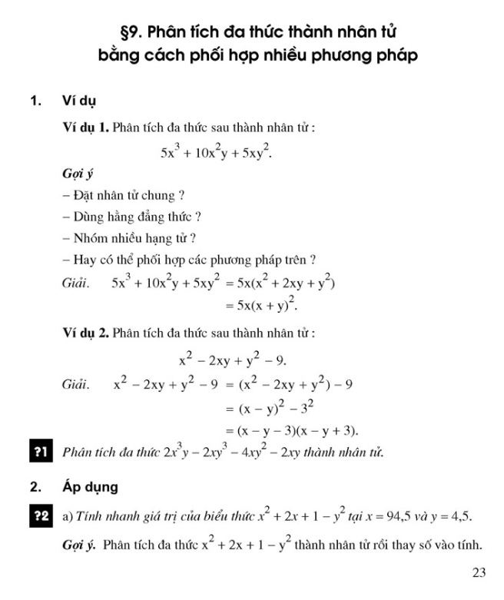

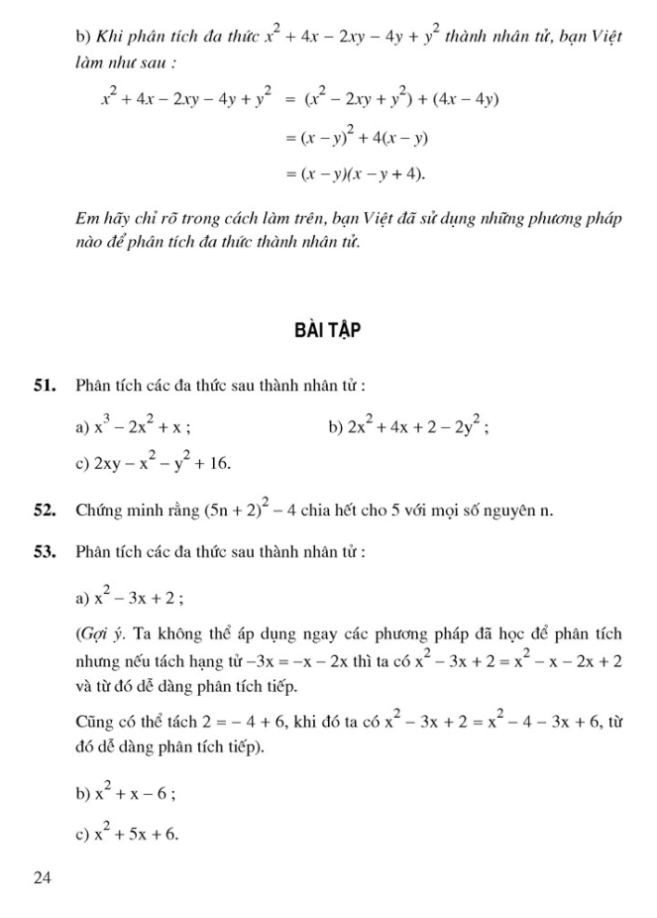

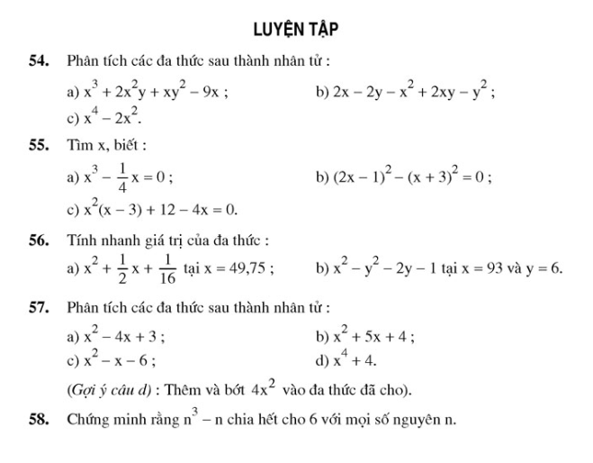

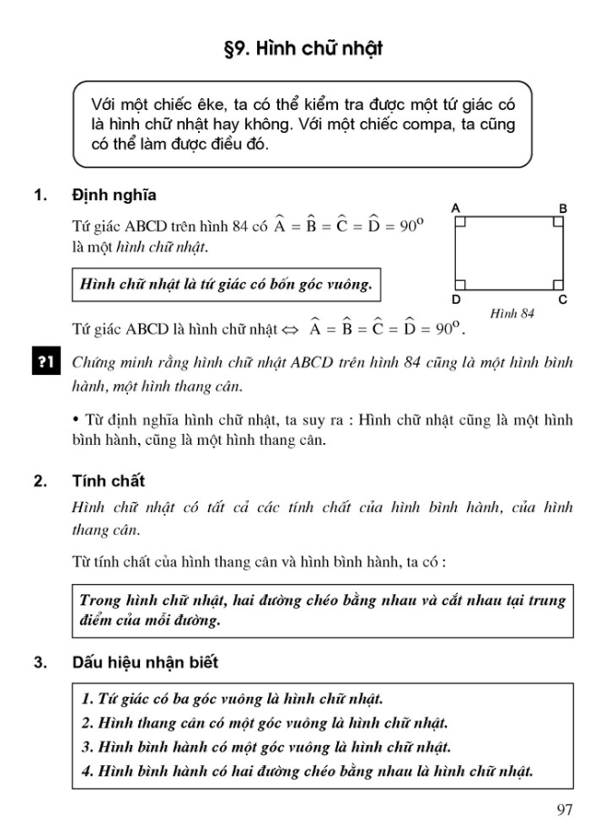

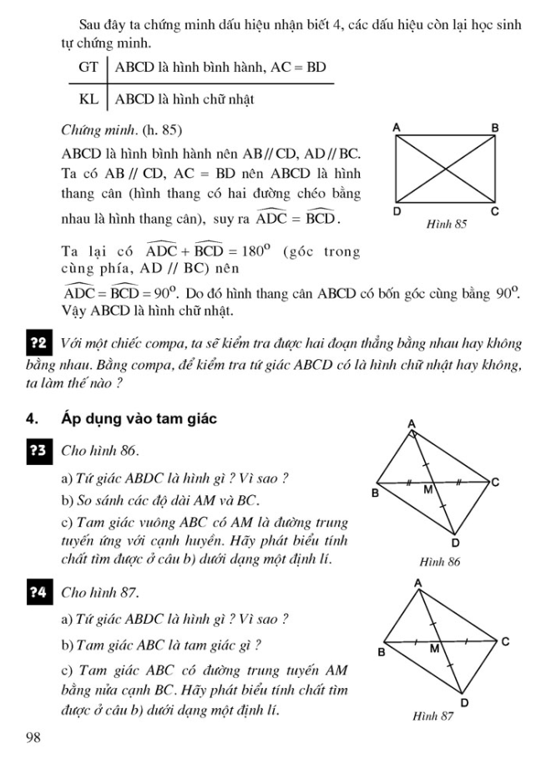

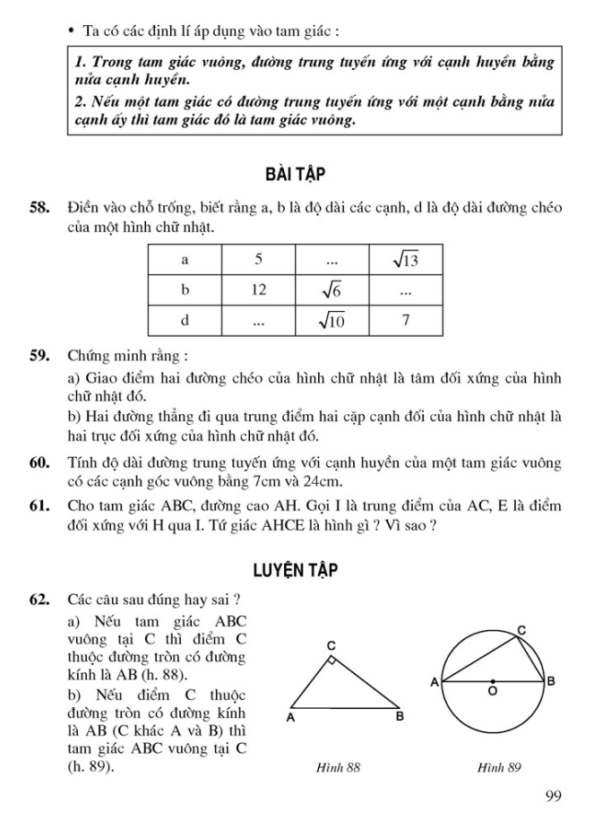

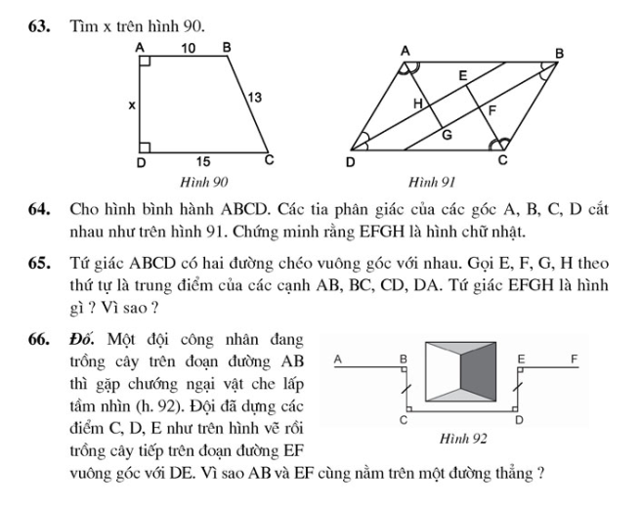

|  |  |  |  |
| --- | --- | --- | --- |
| **HỌ VÀ TÊN GIÁO VIÊN** | **LỚP** | **ĐIỆN THOẠI** | **ĐỊA CHỈ mail** |
| Trần Quí Hưng | 8/2, 8/8 | 0327959652 | tranquihungcto1112@gmail.com |
| Thái Thị Trang | 8/3, 8/10 | 0979252741 | thaitrangt2t@gmail.com |
| Trần Hữu Nghị | 8/12 | 0917058659 | nghi2607@ gmail.com |
| Lưu Quốc Tuấn | 8/5, 8/9 | 0937606163 | quocnaut12@gmail.com |
| Vũ Thị Chè | 8/1, 8/4 | 0368648150 | thaongoc2011vd@gmail.com |
| Ngô Thị Thanh Tuyền | 8/6, 8/7, 8/11 | 0767739108 | tuyenngo311@gmail.com |
| Nguyễn Minh Hùng | 8/13 | 0903110887 | nmh4168@gmail.com |